一．实验名称：index.html页面结构搭建
二．实验环境：Dreamweaver Chrome浏览器
三．实验目的：
- 完成视口的配置。
- 完成所有第三方API所需的CSS文件和 JavaScript文件的引入。
- 完成自定义CSS文件和 JavaScript文件的引入。
- 完成页面中模块的分配(标记每个模块最外层的盒子即可)。
四．实验内容：
1.首先需要配置页面的语言环境,字符编码和视口等,然后引入第三方API。需 要引入的文件有: bootstrap.css、html5shiv. min.js,、 respond.js、jquery.min.js、bootstrap.js、underscore-min.js。
2. bootstrap 除第三方AP的文件外,还有自定义的CSS文件和 JavaScript文件: index.css、index.js, swipe.js 。
3.页面基本配置和文件引入工作完成后,开始模块的分配。 index .html由多个模块组成, 在网顶中从上到下分别为顶部通栏,导航栏、轮播图,信息模块,预约模块,产品模块 新闻模块和合作伙伴模块,所有模块使用通拦布局、整体结构如图所示。
4. 在图中标记了每个模块最外层盒子,其中 div. heima_banner,的div表示<div>标签的class值为 heima_banner,，完整的写法是< div class=“heima_banner,””>,这种描述方式是本书作者为了图形简洁自定义的表达方式,在本书后面遇到类似的描述依此类推。

顶部通栏<header>
导航栏（<nav>）
轮播图(div.heima_banner)
信息模块（div.heima_info）
预约模块(div.heima_book)
产品模块（div.heima_product）
新闻模块(div.heima_news)
合作伙伴模块(<footer>)
5.程序(index.html部分)
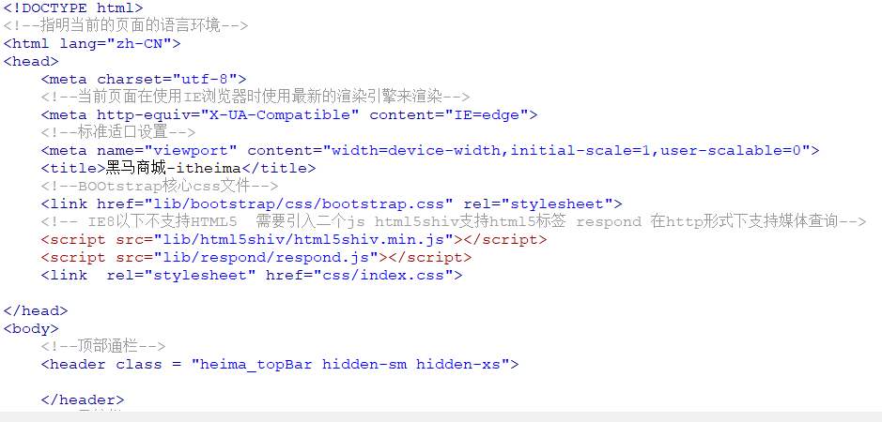
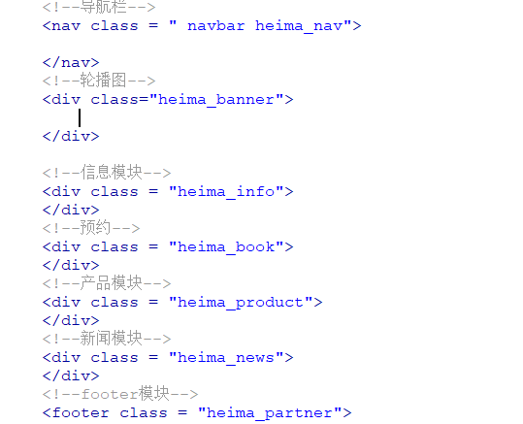
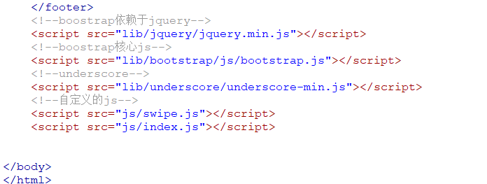

五．心得体会：

1.开始项目时，因先分析出该项目分为几个模块，引入什么第三方API使得我们的代码更清晰简介，兼容性更好。本项目采用了Bootstrap框架，可以满足响应式开发的需求，并遵循移动优先的原则。

2.在项目开发时CSS文件通常在页面的上方引用,而JavaScript文件通常在页面下方引用(浏览器的配置除外),这样做的目的就是避免跟主要功能无关JavaScript代码一直加载,影响用户的体验。
3.所有模块定义了对应的元素,这样后面的任务就可以向相应的模块中添加代码，这样整个结构就更加清晰，有利于编程
4.在学习本内容时,先熟悉知识点内容,本项日的每个任务模块代码都可独立运行,与其他模块耦合性低。如果在整合时遇到问题,应先可以检查每个独立模块的代码是否是正确的,然后对错误进行针对性修改。

